Лабораторная работа 2
МДК.02.02. Методы конструктивного моделирования швейных изделий
Тема программы: «Конструктивное моделирование швейных изделий»
Тема работы: Проектирование кокеток и рельефов
Цель работы: изучение способов перевода вытачек в рельеф, кокетки; приобретение навыков при переводе вытачек в рельеф, кокетки в соответствии с рисунком модели
Пособия и инструменты: шаблон полочки в М 1:5; калька, цветная бумага; ножницы; клей; чертежные принадлежности; журналы мод
Содержание работы:
- Изучение способов перевода вытачек в рельеф и кокетки
- Перевод вытачки в рельеф и кокетки шаблонным способом в соответствии с рисунком модели (с преподавателем)
- Разработка эскизов моделей с рельефами и кокетками (4 модели, самостоятельно) и моделирование согласно рисунков моделей
- Анализ результатов работы, формулировка выводов
Вопросы для подготовки к работе
- Назовите основные формообразующие элементы одежды.
- Как разработать конструкцию детали с кокеткой?
- Какие требования учитывают при проектировании рельефа от проймы?
- С помощью каких деталей зрительно расширяется силуэт?
- Когда кокетка несет конструктивную нагрузку?

Методические указания
Работу выполняют в тетрадях для лабораторных работ. Просматривая журналы мод, делают зарисовки моделей одежды с рельефами и кокетками (не менее 4 вариантов) и здесь же шаблонным способом, используя лекало полочки в масштабе 1:5 и цветную бумагу, выполняют перевод нагрудной вытачки в рельеф или кокетку в соответствии с моделью.
Варианты перемещения нагрудной вытачки в рельеф и кокетки представлены на рис. 2.1. и 2.2.
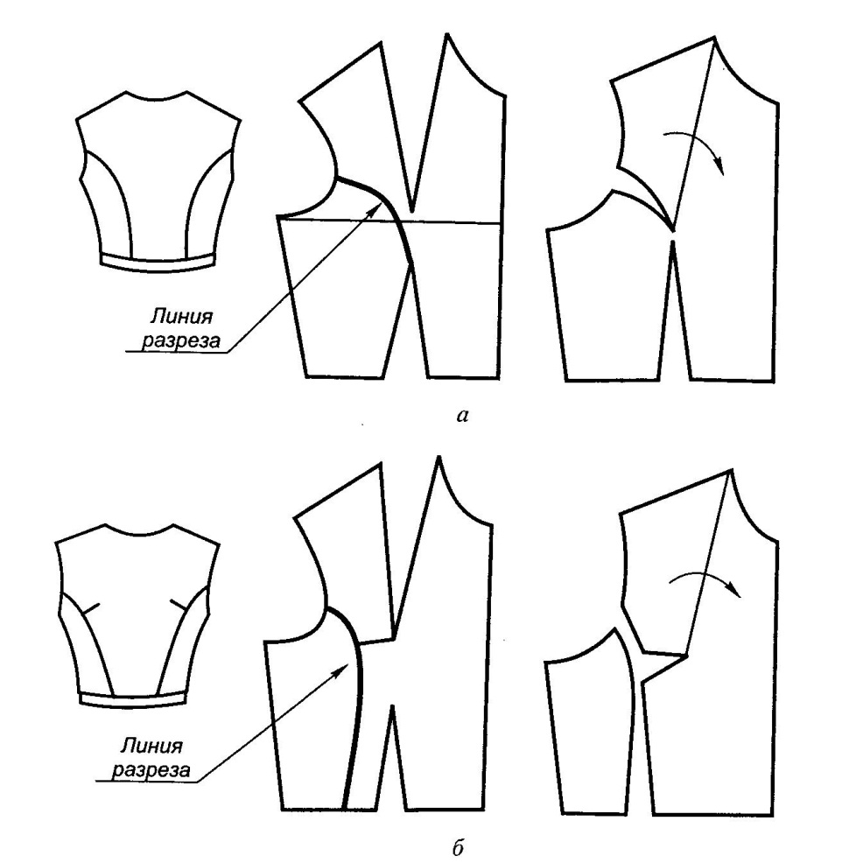
Рис. 2.1. Перемещение вытачки в рельеф
а) рельеф, проходящий через центр выпуклости б) рельеф, отстоящий от центра выпуклости

Рис. 2.2. Перемещение вытачки в срез кокетки

